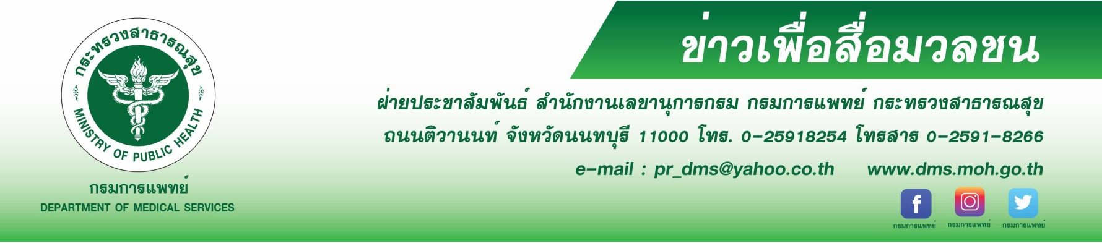

สธ.ส่งทีมแพทย์ พยาบาล กรมการแพทย์ ดูแลผู้แสวงบุญชาวพุทธในดินแดนพุทธภูมิ

กรมการแพทย์ กระทรวงสาธารณสุข ส่งทีมแพทย์พยาบาลและเภสัชกรจากหน่วยงานในสังกัด ไปดูแลสุขภาพ
ผู้แสวงบุญ ณ สถานพยาบาลของวัดไทยในสาธารณรัฐอินเดียและสหพันธ์สาธารณรัฐประชาธิปไตยเนปาล ภายใต้
“โครงการดูแลผู้ป่วยในสถานพยาบาลของวัดไทยในดินแดนพุทธภูมิระหว่างเทศกาลแสวงบุญของชาวพุทธ ปีงบประมาณ 2562 ”
นายแพทย์สมศักดิ์ อรรฆศิลป์ อธิบดีกรมการแพทย์ กล่าวว่า ระหว่างเดือนพฤศจิกายนถึงเดือนมีนาคมของทุกปี
จะมีพระภิกษุ สามเณร แม่ชี พุทธศาสนิกชนทั้งคนไทยและต่างชาติ เดินทางไปแสวงบุญในช่วงเทศกาลแสวงบุญ
ของชาวพุทธ ณ สังเวชนียสถาน สาธารณรัฐอินเดียและสหพันธ์สาธารณรัฐประชาธิปไตยเนปาล จํานวนมาก
กระทรวงสาธารณสุขจึงมอบหมายให้กรมการแพทย์จัดทีมแพทย์และพยาบาลไปดูแลรักษาพยาบาลผู้ป่วยที่มารับบริการ
ในสถานพยาบาลของวัดไทยในช่วงเทศกาลดังกล่าว ตั้งแต่ปี 2553 ต่อเนื่องถึงปัจจุบัน โดยไม่เลือกศาสนาและชั้นวรรณะ
สร้างความพึงพอใจให้แก่พระภิกษุ สามเณร และพุทธศาสนิกชนทั้งคนไทยและต่างชาติเป็นอย่างมาก
สำหรับปีงบประมาณ 2562 ดำเนินการระหว่างวันที่ 1 พฤศจิกายน 2561 ถึงวันที่ 16 มีนาคม 2562
โดยส่งทีมแพทย์และพยาบาลจากหน่วยงานในสังกัด จํานวน 14 ทีม ได้แก่ 1.สถาบันบำบัดรักษาและฟื้นฟูผู้ติดยาเสพติดแห่งชาติบรมราชชนนี 2.โรงพยาบาลธัญญารักษ์ขอนแก่น 3.โรงพยาบาลราชวิถี 4.โรงพยาบาลมะเร็งสุราษฎร์ธานี
5.โรงพยาบาลมะเร็งชลบุรี 6.โรงพยาบาลนพรัตนราชธานี 7.โรงพยาบาลประสาทเชียงใหม่ 8.โรงพยาบาลเลิดสิน
9.สถาบันสุขภาพเด็กแห่งชาติมหาราชินี 10.โรงพยาบาลมะเร็งลำปาง 11.โรงพยาบาลมะเร็งลพบุรี 12.โรงพยาบาลสงฆ์
13.โรงพยาบาลเมตตาประชารักษ์ (วัดไร่ขิง) 14.โรงพยาบาลมหาวชิราลงกรณธัญบุรี โดย 1 ทีม ประกอบด้วยแพทย์ 1 คน พยาบาล 2 คน และเภสัชกร 1 คน ปฏิบัติงานทีมละ 3 สัปดาห์ หมุนเวียนปฏิบัติงานใน 3 สถานพยาบาล คือ
สถานพยาบาลกุสินาราคลินิก วัดไทยกุสินาราเฉลิมราชย์ โรงพยาบาลพระพุทธเจ้า วัดไทยพุทธคยา สาธารณรัฐอินเดีย
และสถานพยาบาลอโรคยาคลินิก วัดไทยลุมพินี สหพันธ์สาธารณรัฐประชาธิปไตยเนปาล ทั้งนี้ ผลการปฏิบัติงานได้ให้บริการผู้ป่วยทั้งคนไทยและต่างชาติ จํานวน 4,997 ราย จําแนกเป็นผู้ป่วยไทย 3,035 ราย ผู้ป่วยต่างชาติ 1,962 ราย
ในจํานวนนี้ป่วยด้วยโรคระบบทางเดินหายใจมากที่สุด รองลงมาได้แก่ โรคกล้ามเนื้อและกระดูก โรคผิวหนัง และ
โรคทางเดินอาหารตามลําดับ
อธิบดีกรมการแพทย์ กล่าวเพิ่มเติมว่า โครงการดูแลผู้ป่วยในสถานพยาบาลของวัดไทยในดินแดนพุทธภูมิ
ระหว่างเทศกาลแสวงบุญของชาวพุทธ นอกจากจะเป็นการปฏิบัติงานเพื่อดูแลรักษาผู้ป่วยแล้ว ยังเป็นการเสริมสร้าง
ความสัมพันธ์อันดีระหว่างประเทศไทยกับสาธารณรัฐอินเดียและสหพันธ์สาธารณรัฐประชาธิปไตยเนปาล
โดยเฉพาะอย่างยิ่งการพัฒนางานสาธารณสุขและคุณภาพชีวิตของประชาชนทั้ง 3 ประเทศ ตลอดจนเผยแพร่ศักยภาพ
ด้านการบริการรักษาผู้ป่วยของประเทศไทยให้เป็นที่ประจักษ์ต่อนานาประเทศและสนับสนุนการเป็น Medical Hub
ของประเทศอีกด้วย
**************************************************
#กรมการแพทย์ #สถานพยาบาลวัดไทยในดินแดนพุทธภูมิ #เทศกาลแสวงบุญ
- ขอขอบคุณ –
18 เมษายน 2562

